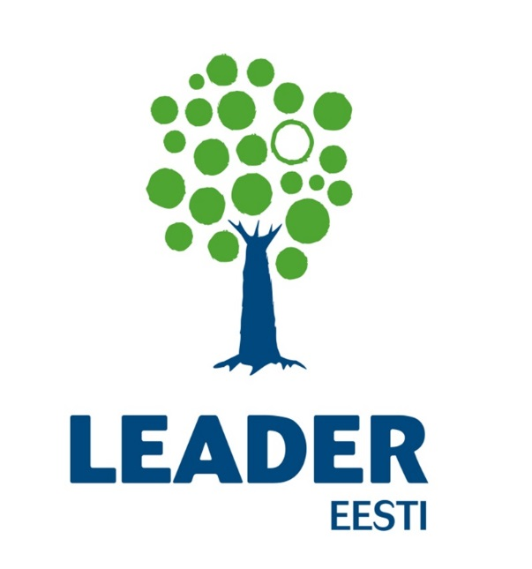

LEADER programmist toetatud objekt

**Objekt: METSAÄÄRE KÜLAMAJA**

**Eesmärk: külamaja renoveerimine**

Projekti elluviija: Metsaääre Külaselts MTÜ

Projekti elluviimise tähtaeg: jaanuar- juuni 2017

Ehitaja: Metsaääre Ehitus OÜ